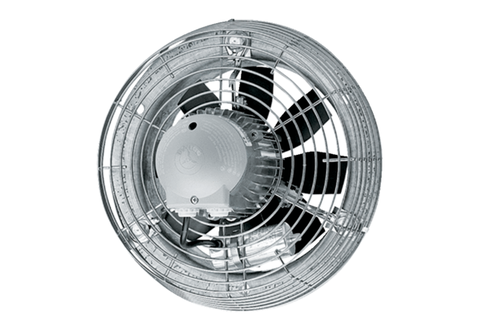Osiowy wentylator ścienny DZS 50/4 BOpakowanie jednostkowe: 1 sztukaAsortyment: C
Numer artykułu: 0094.0062Producent: MAICO

